Твердые и мягкие согласные

Цели:
1. Дать понятие твёрдости и мягкости согласных,
2. Сформировать умение различать твёрдые и мягкие согласные;
3. Способствовать воспитанию любви и интереса к изучению русского языка.

ХОД УРОКА:
1. Организационный момент (Подготовка к уроку, сообщение темы, цели урока.)
2. Лексическая разминка.
- Сколько слов вы сумеете прочитать по ходу часовой стрелки и против неё?

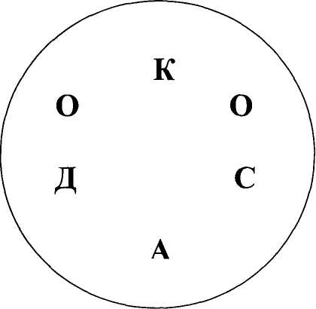
Ответ: коса, оса, осадок, сад, садок, код, ода, сок, око.

3.Вставьте буквы и объясните орфограммы.
Кругом нас были п…ля, л…са. Было предв…чернее время июньского дня. Старая б…льшая д…рога, заросшая тр…вой, ух…дила перед нами в беск…нечную резкую даль.
(Кругом нас были поля, леса. Было предвечернее время июньского дня. Старая большая дорога, заросшая травой, уходила перед нами в бесконечную резкую даль.)

4.Фронтальный опрос по теме «Фонетика».
- Какой раздел науки о языке изучает звуки речи? (Фонетика.)
- Какими бывают звуки речи? (Гласные и согласные.)
- Какие звуки называются гласными? (При их образовании струя воздуха не встречает препятствий, она проходит свободно, их можно пропеть.)
- Какие звуки называются согласными? (При образовании этих звуков струя воздуха встречает препятствия: язык, нёбо, зубы, губы.)
- На какие группы делятся согласные звуки? (На звонкие и глухие, сонорные, твёрдые и мягкие.)
5. Объяснение нового материала.
- Какой согласный звук произносится на конце слова?
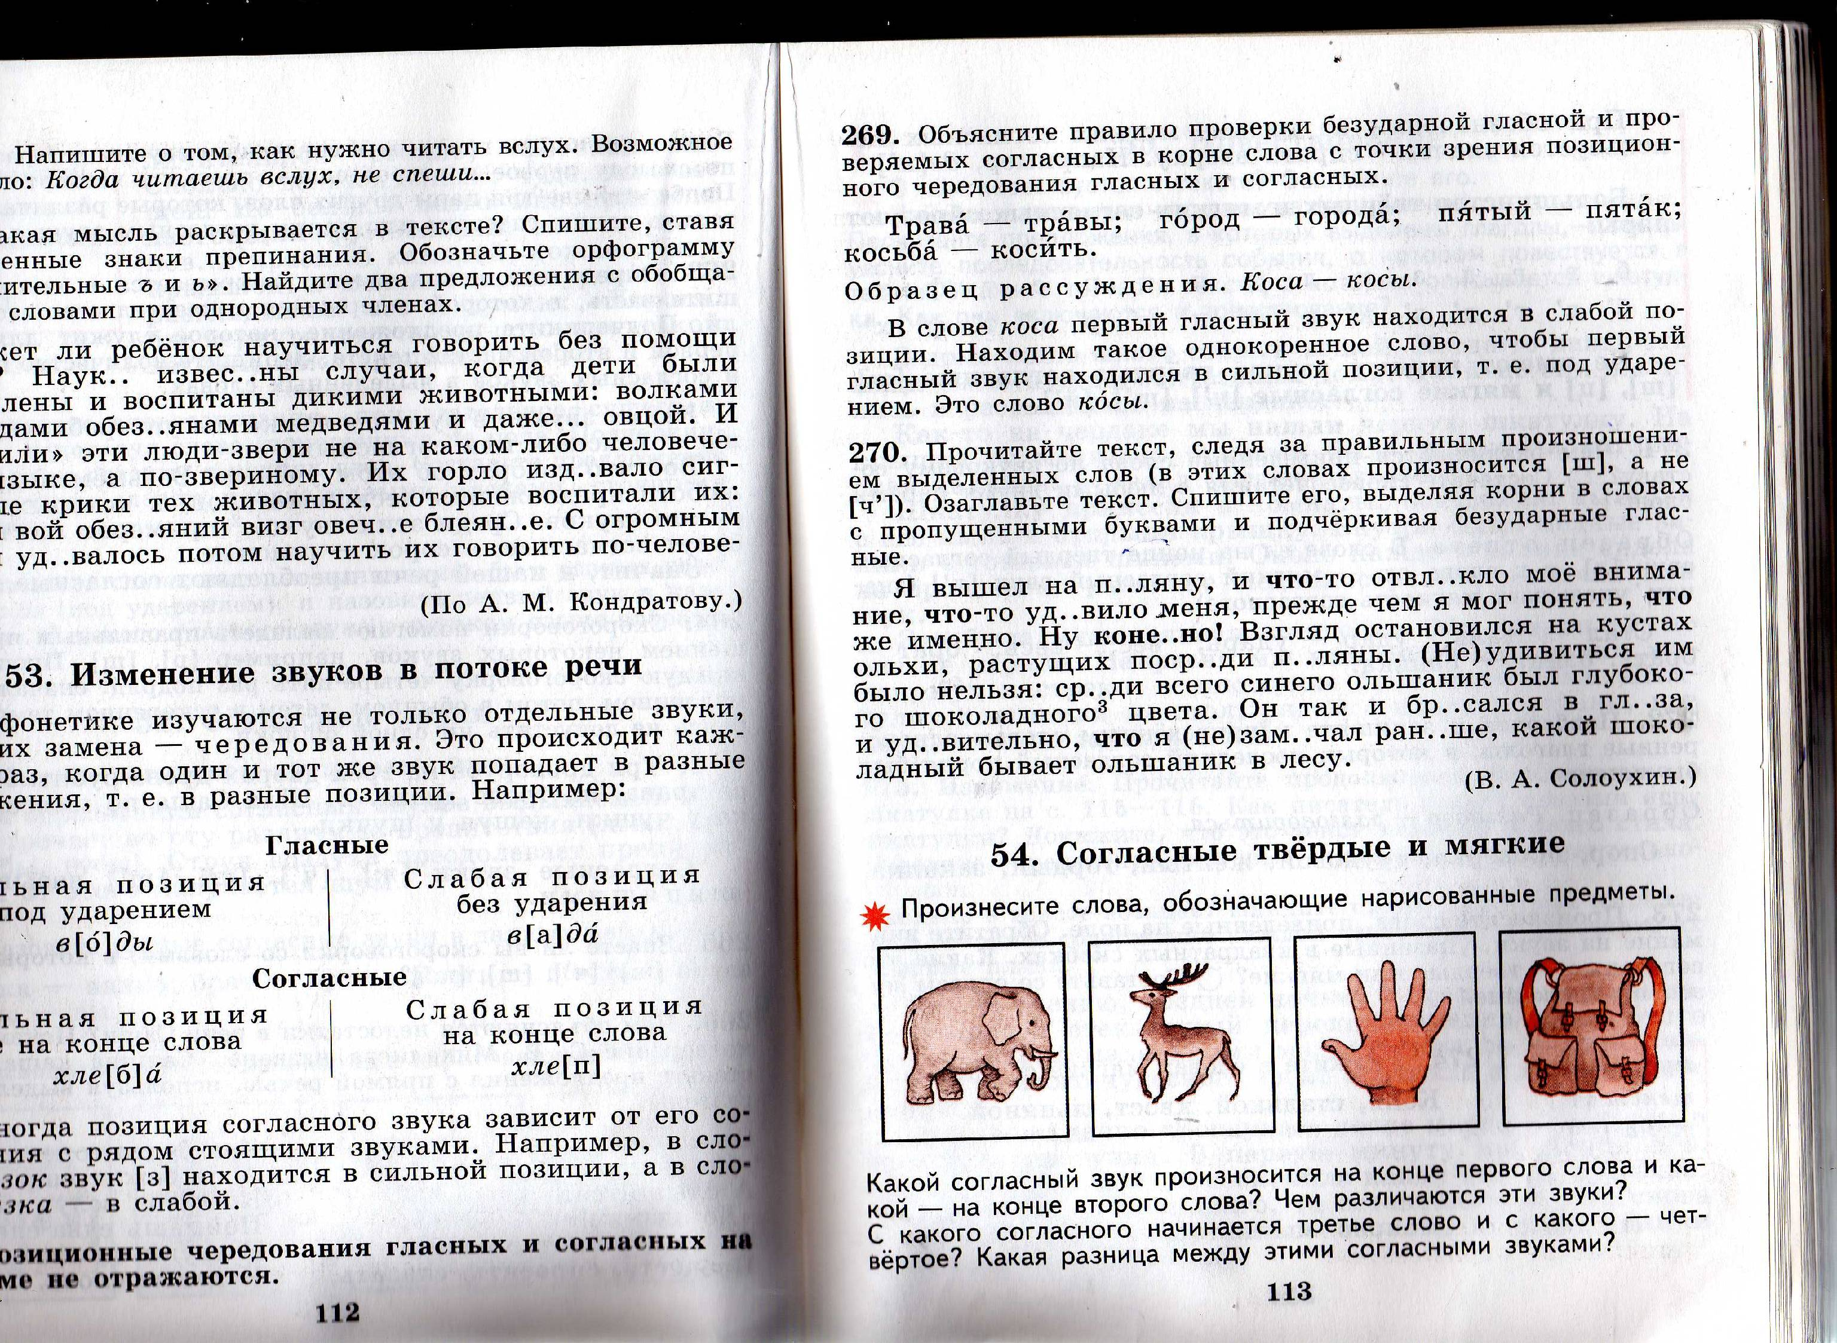
Слон Олень
- Чем они различаются? (твёрдостью/мягкостью)
рука рюкзак
- Какая разница между первыми согласными? (Мягкость/твёрдость [р], [р’] )
Согласные звуки могут быть в словах и твёрдыми, и мягкими.

6. Сделайте твёрдые согласные – мягкими:
Стал -
Банка -
Ел -
Мел -
Брат -

(сталь, банька, ель, мель, брать)

Если после согласного стоят гласные е, ё, ю, я, и (также ь), то согласный будет мягким.
Если после согласного стоят гласные а, о, у, ы, э, то согласный будет твердым.
Практически все согласные звуки русского языка имеют пару по мягкости и твёрдости. (б-б, в-в, г-г, и.т.д.)
Но есть согласные, которые нужно запомнить
ВСЕГДА ТВЁРДЫЕ:
[Ж], [Ш], [Ц] (ЖИ, ШИ)
ВСЕГДА МЯГКИЕ:
[ч’], [щ’], [й’] (ЧА, ЩА, ЧУ, ЩУ)

7.Чтение правила (работа с учебником)
Выполнение упражнения 54, стр.22

8. Задание. Распределить в 2 столбика слова. В первый столбик записать слова, где начальный согласный звук твердый, во второй – мягкий
Дело, дача, кошка, кит, лось, лето, хлеб, чашка, норка, небо, радость, рыба, репка, палка, песок, песня.

9. Задание. Составить пары слов, в которых звуки твердые и мягкие.
1-вариант: В 4-вариант: С
2-вариант: Г 5-вариант: Т
3-вариант: З 6-вариант: М

10. Закрепление изученного.
- Подберите однокоренные глаголы, в которых последний согласный корня был бы мягким.
Образец: говор – говорить
I вариант II вариант
Спор - (спорить) Жёлтый - (желтеть)
проверка - (проверять) гордый - (гордиться)
трудовой - (трудиться) закалка - (закалять)

Рефлексия:
- Зачем нам нужен был урок? (Познакомиться с мягкими и твёрдыми согласными звуками.)
- Что вам показалось важным на уроке? (Не все согласные звуки русского языка имеют пару по мягкости и твёрдости.)
- Над чем ещё надо поработать? (Отвечают учащиеся.)

Домашнее задание
Упр.55, стр.22

